**Feb电影票房预测系统**

**——软件安装及操作说明书**

**南开大学计算机与控制工程学院**

**智能预测自适应控制实验室**

**2018年4月**

**1、软件功能说明**

随着我国文化产业的蓬勃发展，电影在文化产业中所占比重越来越高。而在电影产业中，电影票房的预测已经成为电影从业专家的研究方向之一。但在现阶段，我国的电影票房预测还处在刚起步阶段，一些复杂的因素对电影票房有着较大的影响。本章建立的基于PSOBP神经网络的电影票房预测系统旨在对用数据挖掘技术和人工智能手段相融合的电影票房预测方法进行探索，寻求一种可以利用历史经验数据，并通过科学分析对经验数据进行处理并作为系统输入的手段，对电影票房进行预测，给予电影从业专家一定的参考。针对电影票房预测的需求，设计信息化数据管理平台，利用统计学分析方法和人工智能算法对历史数据进行建模分析，对电影票房给出预测，最终用vs2010在环境开发了一套人机界面友好的电影票房预测系统软件，为电影从业专家提供决策支持。

图1给出了系统整体框架流程图。本软件要实现的主要功能包括：

（1）数据管理：可实现输入数据的增、删、改、查功能。

（2）电影票房训练：包括两个子模块，第一个为增加训练数据模块，第二个为开始训练模块。这两个模块实现增加训练数据，并对数据进行训练的功能。

（3）电影票房预测：实现输入数据预测电影票房的功能。

（4）用户管理：实现用户登录、用户权限管理功能。

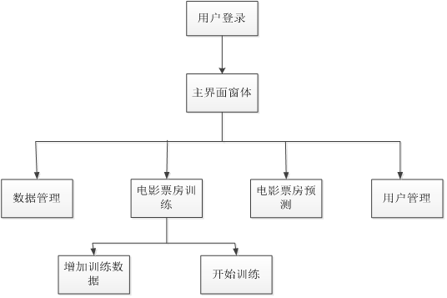

图1 系统整体框架流程图

**2、 软件功能安装说明**

2.1 安装光盘文件说明

DVD_1安装光盘内共包含四个文件或文件夹，如图2所示，各个文件及文件夹的功能介绍如下：

DotNetFX40Client文件夹：Microsoft .NET Framework 4 Client Profile安装包。它提供了.NET Framework 4的一部分功能。

WindowsInstaller3_1文件夹：Windows Installer 3.1 安装包。Windows Installer是Windows提供的专门用来管理和配置软件服务的工具，安装Windows程序必备。

Feb电影票房预测系统11：这是一个windows Installer安装包

Setup.msi：Feb电影票房预测系统软件安装程序。

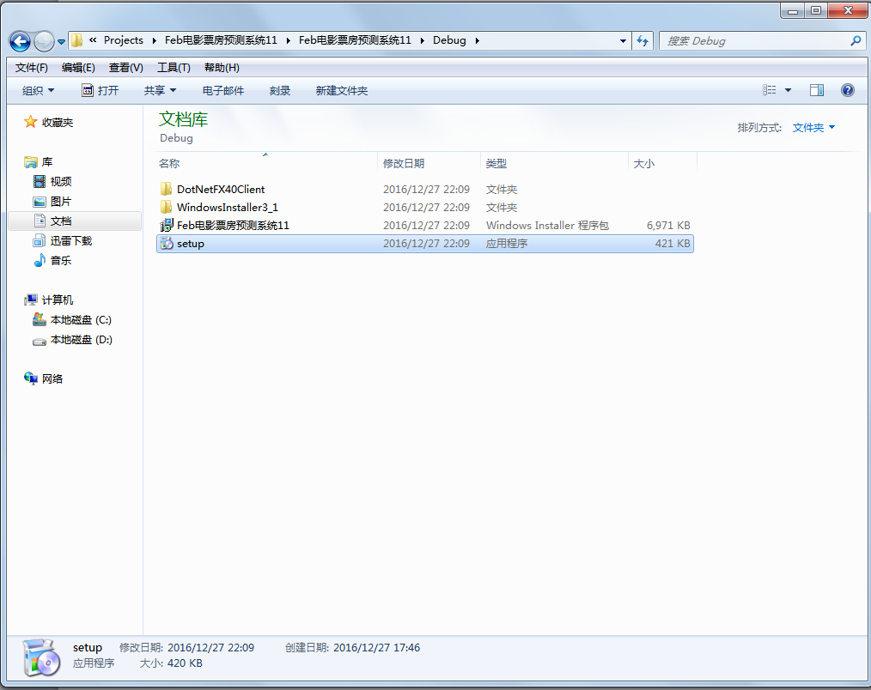

图2 软件安装包内的文件

2.2 程序运行环境

操作系统：Windows XP/Windows 7/Windows8 操作系统。

处理器：500MHz或更快处理器。

内存：512MB或更高。

硬盘：2GB以上存储空间。

必备软件环境：Microsoft .NET Framework 4.0。

2.3 安装步骤

（1）从光盘文件夹中安装.NET Framework 4.0；

（2）双击Setup，安装主程序，如图3。

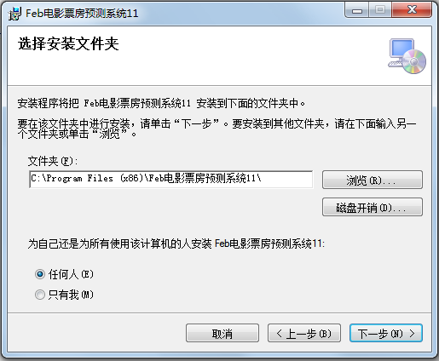

图3 软件安装界面

**3、软件各模块设计思路**

3.1 系统登录设计

大多数人机交互系统都有系统登录界面，该界面往往是实现自然人与计算机软件交互的第一个步骤。其中系统登录界面一般都包括系统名称、用户名、密码、登录类型、登录和取消等控件。本系统的系统登录界面包括系统名称（Feb电影票房预测系统）、用户名和密码登录窗口、登录类型选择窗口、登录和取消按钮。

该系统登录界面与用户管理模块有很强的关联性。作为管理员登录，在用户管理模块中增加新的用户名、密码、登录权限即可在系统登录界面进行登录。另外，用户管理模块中已经存在的用户名、密码和权限都可以在系统登录界面中登录。图4为系统登录界面。

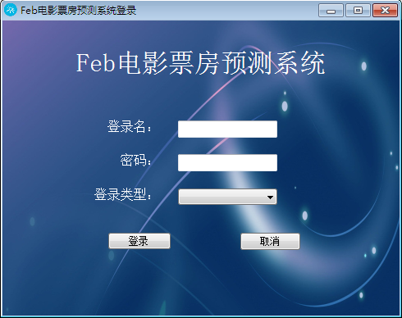

图4为系统登录界面

3.2 数据管理模块设计

数据管理模块的功能主要包括数据查询、数据插入、数据修改、数据删除。数据管理模块记录了影响电影票房主要指标的具体数据。该数据不仅反映了电影演职人员的实际权重，更是对电影票房进行预测的基础。

数据库管理模块中的各个功能各有其作用。数据查询功能可以更直观的查询到影响电影票房估计的主要指标（男一号、男二号、女一号、女二号、编剧、导演、制片人）中的数据，了解各个演员在其电影行业所属职位中的地位。数据插入功能能够将新电影中演职人员的权重插入到后台数据中。数据修改功能可以修改计算出错或者需要更新的演职人员权重。数据删除功能可以删除多余或者重复的演职人员数据。

图5为数据库管理模块的界面。在该界面内主要完成数据查询、数据插入、数据修改和数据删除功能。左侧的白色组合控件内主要有职务类型、姓名、权重、查询按钮和更新或插入按钮。右侧为一个dategridview控件，主要用来存放数据的编号、姓名、权重和每条数据的修改和删除按钮。

在左侧的职务类型选框中可以选择影响电影票房的主要指标：男一号、男二号、女一号、女二号、编剧、导演、制片人。一旦选择之后，右侧的dategridview控件就会显示选择的相应职务类型的数据。左侧的姓名框和权重框主要用于对数据的修改、查询和插入。对于数据查询功能，在姓名框中输入要查询的姓名，如果右侧数据库中有该人员，则会显示在下方的权重框里。对于数据修改功能，点击右侧dategridview控件中需要修改的数据，该数据会显示在左侧的姓名和权重框中，修改其权重再单击更新或插入按钮即可。对于数据的插入功能，只要将新的演职人员的姓名和权重输入之后点击更新或插入按钮，该数据就会出现在后台数据和右侧的dategridview控件中。在右侧的dategridview控件中，每个编号后面都有一个删除按钮，该按钮主要用于删除重复多余数据。dategridview控件中数据的输入主要存放在类TrainDataPoint中由list列表完成。

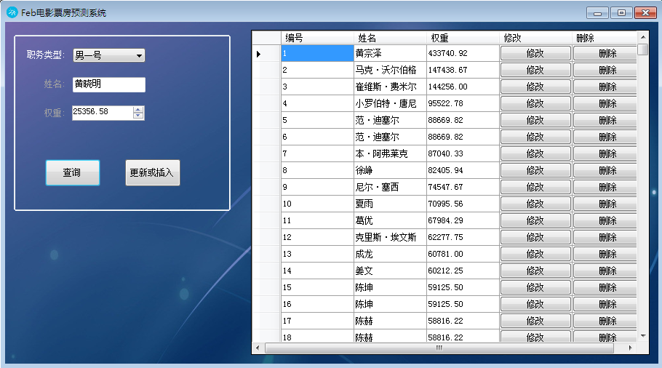

图5 数据库管理模块界面

3.3 电影票房训练模块设计

电影票房训练模块主要由两个子模块组成，它们分别是增加训练数据模块和开始训练模块。电影票房训练模块主要是将新电影中的指标数据添加到后台中作为新增加的数据进行训练，训练数据越多，模型训练的效果越好。

电影票房训练模块中的两个子模块各有其作用。增加训练数据模块主要是增加PSOBP神经网络模型中的训练数据，提升PSOBP神经网络模型训练的准确性。开始训练模块主要是对PSOBP神经网络模型进行训练，若添加了新的训练数据，则对新的训练数据重新在模型中进行训练，将训练好的模型的权重和阈值进行保存，来提升模型训练的效率。

图6为电影票房训练模块中的增加训练数据模块，其中男一、男二、女一、女二、编剧、导演、制片人后面各有两个框，这两个框分别填写男一、男二、女一、女二、编剧、导演、制片人的姓名和权重。下面的查询按钮主要是对输入的新的男一、男二、女一、女二、编剧、导演、制片人数据在数据库中进行查询，若查询到则直接显示在右侧框中，这样提升了数据输入的效率。右侧的更新或插入按钮主要是在数据输入完成之后将数据插入到训练数据中。

图7为开始训练模块，该模块界面主要由一个模型训练进度条和开始训练按钮组成。其中模型训练进度条表示模型训练的进度，点击开始训练按钮则表示模型开始训练。需要说明的是若增加训练数据之后模型需要重新训练，需要的训练时间约为15分钟，而当模型训练完之后，系统会保存训练好的模型的权重和阈值，大大缩短了下次训练模型的时间。

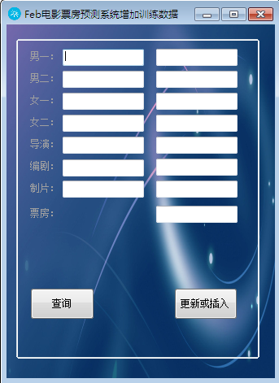

图6 增加电影票房数据模块

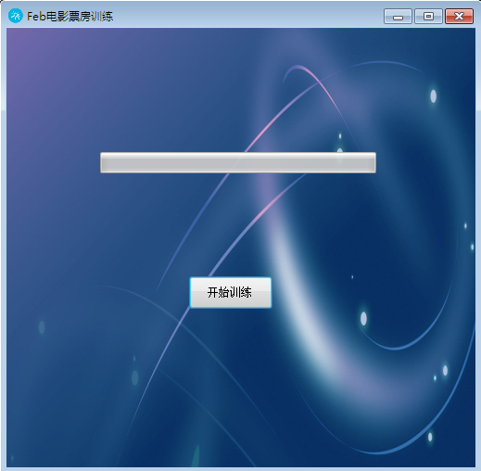

图7 开始训练模块

3.4 电影票房预测模块设计

电影票房预测模块的主要功能就是对电影票房进行预测，其界面如图8所示。图8界面比较简洁，主要包括影响电影票房的主要指标，即男一号、男二号、女一号、女二号、编剧、导演、制片人。预测按钮则表示对电影票房进行预测。若对某个电影进行票房预测，但演员中有数据库中不存在的新人，如何衡量该演员成为一个难点。此处，解决办法是让电影从业人员自主选择与该新人权重相近的指标，并且可以自由选择数据库中该类演职人员权重的最大值，最小值、均值作为该新人最终的权重进行电影的预测。其选择界面如图5.9所示。

图9主要由三个模块组成。左上侧模块主要是缺失的演职人员类型的数据库（图中是男一号数据库）；左下侧为选中的与该新人相近的演员的数据；右上侧模块主要是左上侧男一号数据库中的最大值、最小值、平均值，选中平均值为左下侧模块选中演员的均值，选中值为最后选中的该新人的权重。若所有数据都在数据库中存在，即可点击预测按钮预测电影票房。

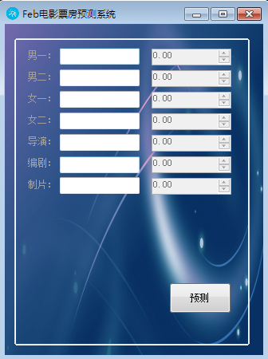

图8 电影票房预测模块

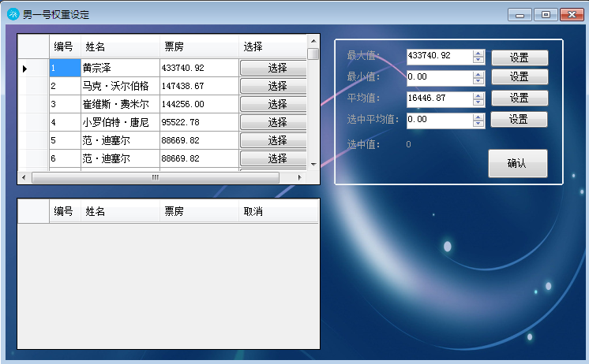

图9 权重设定界面

3.5 用户管理模块设计

从系统操作和数据的安全性层面考虑，本软件对用户登录规定了操作权限。根据用户登录的权限不同，将其用户划分为两个等级，分别是：管理员和一般用户。管理员用户拥有对系统进行操作的所有权利，而一般用户不能对用户的账号进行管理。用户登录时，根据用户类型匹配相应的权限，进而禁用菜单中的某些功能。用户的权限级别和功能权限表如表1所示：

表1 用户权限级别和功能权限

|  |  |
| --- | --- |
| 权限级别 | 功能权限 |
| 管理员 | 允许所有操作 |
| 一般用户 | 允许除账号管理之外的操作 |

图10为用户管理模块的界面，该模块具有读取数据、添加用户的用户名、密码、权限和删除用户的功能。根据设定的用户权限，该模块只能由管理员用户进行操作。

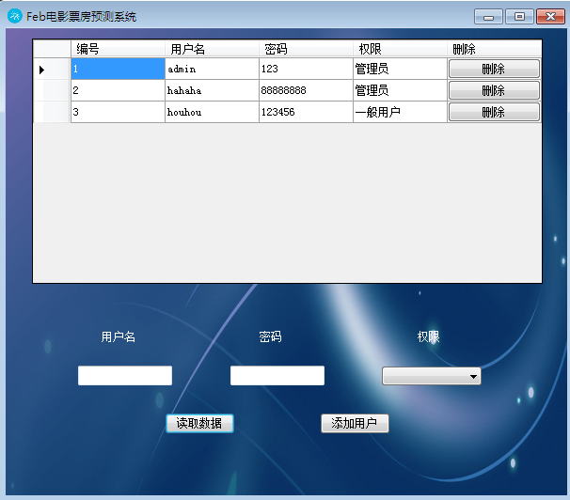

图10 用户管理模块界面

**第四节 软件操作说明**

4.1 系统登录

在双击桌面快捷方式，在弹出的图11的登陆界面中输入用户名和密码可登陆至图12的系统主界面窗体。

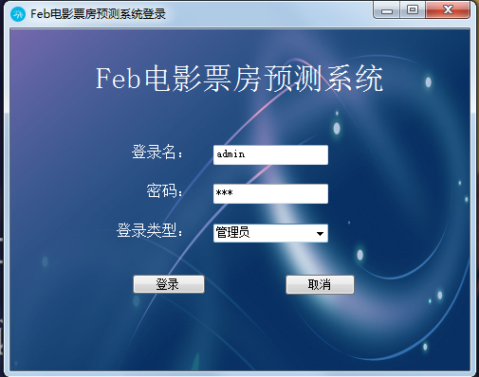

图11 系统登录

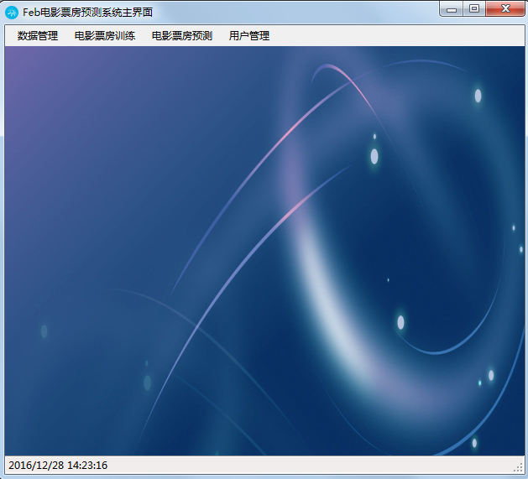

图12 系统登陆后的主界面

4.2 数据管理模块

4.2.1 数据查询

（1）选择菜单数据管理，弹出图13窗体；

（2）点击职务类型选择需要录入的数据（比如男一号），右侧datagridview控件将显示所有男一号的数据；

（3）输入姓名，点击查询按钮，就可查询到相应男一号的数据，如图14所示。

4.2.2 数据插入

（1）选择菜单数据管理，弹出图13窗体；

（2）点击职务类型选择需要录入的数据（比如男一号），右侧datagridview控件将显示所有男一号的数据；

（3）在姓名处输入演员名字，输入权重，点击更新或插入按钮即可插入数据并在datagridview中显示。

4.2.3 数据修改

（1）选择菜单数据管理，弹出图13窗体；

（2）点击职务类型选择需要录入的数据（比如男一号），右侧datagridview控件将显示所有男一号的数据；

（3）点击datagridview控件中某一个演员的修改按钮，进入数据编辑模式（图14），修改相应数据，点击更新或插入按钮即可（注意：数据修改后，相应的后台数据全部修改，如果某个演员新演了一个电影导致权重有所改变就可以通过此功能改变其权重）。

4.2.4 数据删除

（1）选择菜单数据管理，弹出图13窗体；

（2）点击职务类型选择需要录入的数据（比如男一号），右侧datagridview控件将显示所有男一号的数据；

（3）点击datagridview控件中某一个演员的删除按钮，数据即可删除。

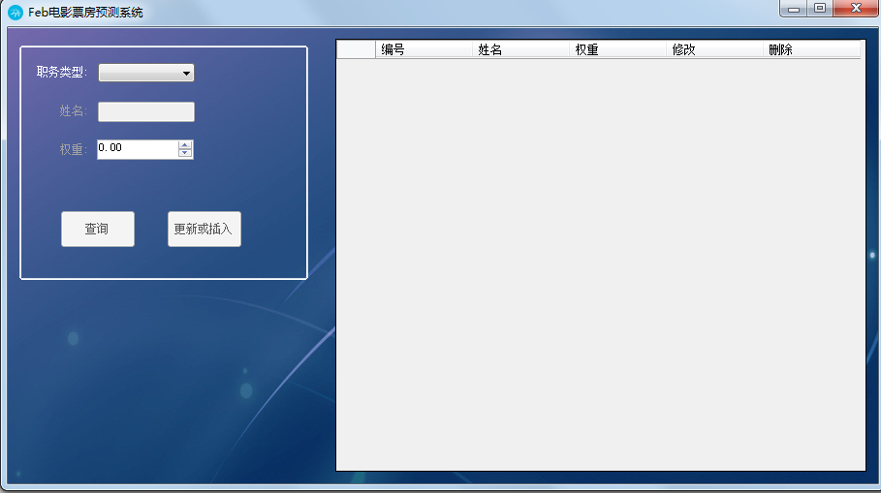

图13 数据管理界面



图14 数据查询界面

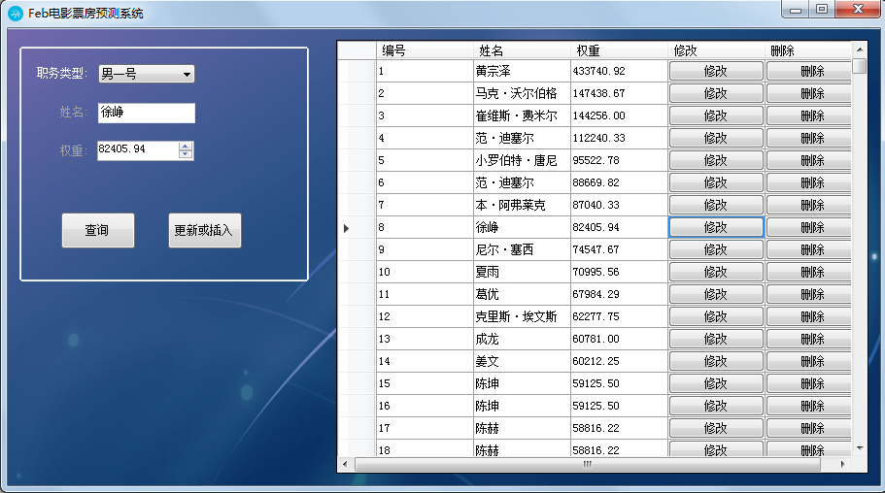

图15 数据修改界面

4.3 电影票房训练模块

4.3.1 增加训练数据

（1）选择菜单电影票房训练增加训练数据，弹出图16窗体；

（2）输入各个演员导演制片人的姓名和权重，电影票房，可以点击查询按钮查一下数据库中有无此人的数据，如果没有数据，自己输入，点击更新或插入即可。

4.3.2 开始训练

（1）选择菜单电影票房训练开始训练，弹出图17窗体；

（2）点击开始训练按钮开始训练数据。（过程较长大约15分钟）

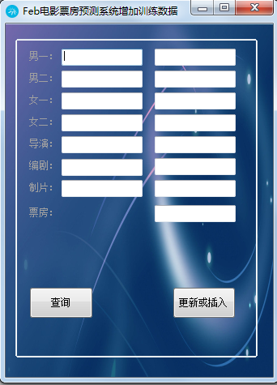

图16 增加训练数据界面

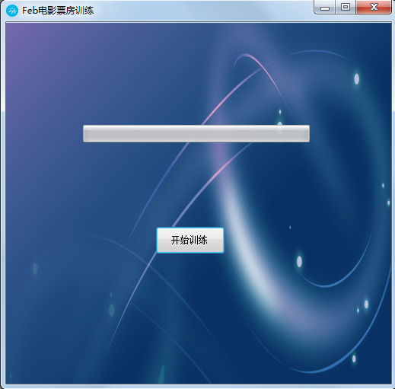

图17 开始训练界面

4.4 电影票房预测模块

（1）选择菜单电影票房预测，弹出图18窗体；

（2）输入演员名字，如果此职务人员数据库中存在，点击预测按钮即可预测出电影的票房；如果此职务人员数据库中不存在，弹出图19窗体；

（3）在图19窗体中需要专家估计与此缺失人员权重相近的演员，也可以选择多个相近演员取其均值代替，另外也可设定数据库中此类型职务的最大值，最小值，平均值来代替，选中设置，之后点击确定即可预测出票房。

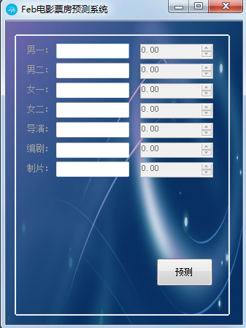

图18 电影票房预测界面

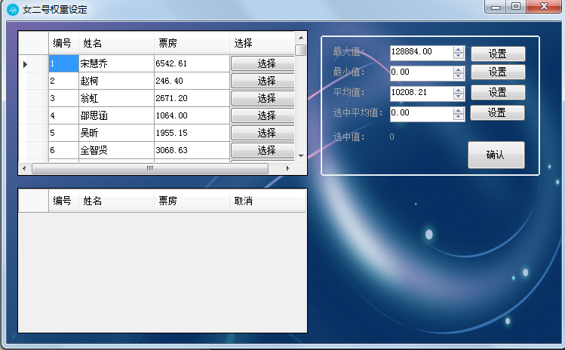

图19 权重设定界面

4.5 用户管理模块

（1）单击菜单项用户管理，弹出图20窗体；

（2）点击读取数据按钮即可读取到用户密码和权限；

（3） 在用户名，密码和权限出输入相应的值，点击添加用户按钮即可添加用户；

（4）在datagridview中点击某个用户的删除按钮，即可删除其用户，如图21所示。

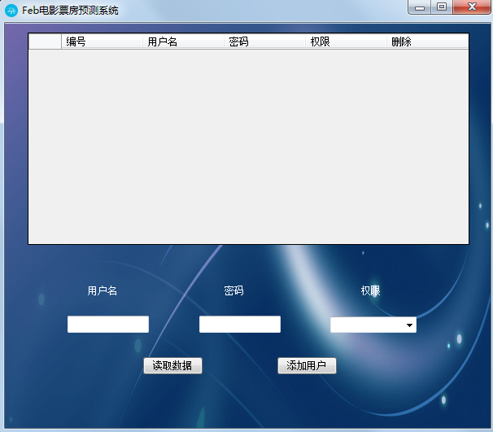

图20 用户管理界面

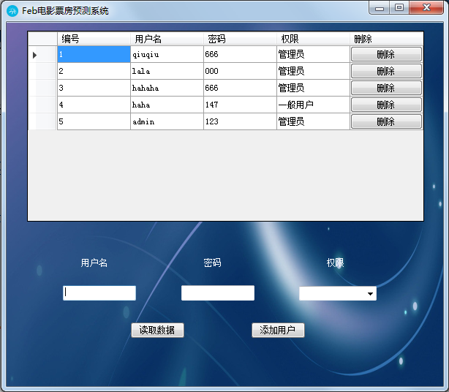

图21 用户管理删除用户界面